附件：综合评分表
第一部分 价格分（满分30分） |  |  | 分值
1 | 价格 | 造价咨询服务取费标准主要依据“津价房地〔2008〕136号”收费标准收费结合市场价格。以下表为计算基数，  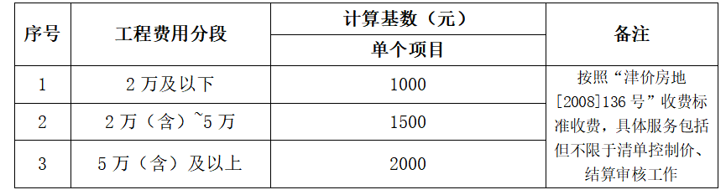  以合理费率下浮为重要参考，下浮折扣最低单位为基准得30分，其他单位折扣按比例得分；有效报价需提供承诺函，否则按不得分计。 | 30分
第二部分 客观分（满分35分） |  |  | 分值
1 | 供应商业绩 | 供应商须提供2022年1月至今造价咨询服务项目的合同业绩。每提供1个业绩得3分，最高15分，无类似项目的不得分；  供应商须提供业绩合同复印件并加盖公章。 | 15分
2 | 团队人员 | 项目负责人及团队人员须具备注册造价工程师资格2名及以上一级注册造价工程师得10分，每减少1名扣5分，扣完为止。  人员专业匹配度：团队成员涵盖土建、安装、装饰等专业，且有教育行业项目经验的得10分，专业不全扣5分，无相关行业经验扣5分。 | 20分
第三部分 主观分（满分35分） |  |  | 分值
1 | 服务方案设计 | 针对学校项目特点，制定涵盖前期估算、招标阶段、施工阶段、结算阶段的全流程服务方案，流程清晰、节点明确的得10分，方案笼统、针对性不足的酌情扣3-8分。  （1）方案内容满足招标文件要求，内容全面、条理清晰，无瑕疵：10分；  （2）方案内容有1处瑕疵：7分；  （3）方案内容有2处瑕疵：4分；  （4）方案内容有3处瑕疵：1分；  （5）未提供方案或不满足招标文件要求或内容存在4处及以上瑕疵：0分。 | 10分
2 | 质量控制体系 | 建立“项目负责人初审、技术负责人复审、专家终审”的三级校审制度，提供完善的质量控制细则及责任追溯机制的得10分，体系不健全的扣4-6分。 | 10分
3 | 成果文件承诺 | 承诺造价成果文件误差率控制在±3%以内（符合天津市造价咨询服务质量标准），并明确违约责任的得5分，未明确误差率或违约责任的不得分。 | 5分
4 | 服务响应能力 | 承诺接到学校需求后2小时内响应，48小时内出具初步方案，紧急项目提供24小时驻场服务的得5分，响应时间不符合要求的扣2-5分。 | 5分
5 | 信息化服务能力 | 具备工程造价管理系统，能够实现项目进度实时反馈、成果文件线上交付与归档的得5分，不具备的不得分。 | 5分
合计 |  |  | 100分

